**新 书 推 荐**

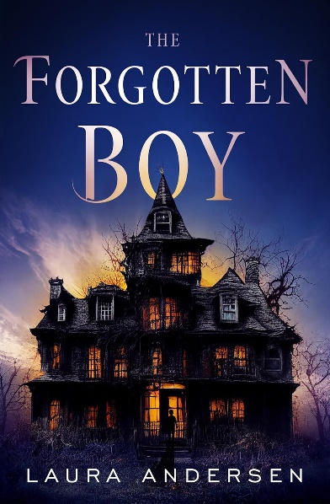**中文书名：《遗忘的男孩》**

**英文书名：THE FORGOTTEN BOY**

**作 者：Laura Andersen**

**出 版 社：Open Road**

**代理公司：Context/ANA/Winney**

**页 数：304页**

**出版时间：2024年8月**

**代理地区：中国大陆、台湾**

**审读资料：电子稿**

**类 型：惊悚悬疑**

**版权已授：德国**

**内容简介：**

**一栋建筑，几个世纪，多次变迁，但一个金发男孩却一直在它的大厅里出没……**

1460：伊斯梅·迪肯在玫瑰战争中身陷两难，她试图躲进祖宅哈文克罗斯。但当她有了一个孩子的消息传出，人们猜测孩子的父亲可能是谁时，伊斯梅不得不做出一个可怕的选择来保护她的儿子。迪肯一家消失了，但有传言说，一个白发苍苍、不苟言笑的男孩鬼魂在哈文克罗斯的大厅里出没......

1918: 战地护士黛安娜·内维尔受雇于哈文克罗斯男校，负责管理医务室。她很享受这种远离前线的生活——但很快，医务室里的药瓶趁人不备被砸碎，黑暗中有人敲门，她在空无一人的走廊里听到了脚步声。此外，年龄最小的学生报告说，半夜有一个幽灵般的男孩把他们从床上引诱下来。然而，当戴安娜试图展开调查时，她却面临着西班牙流感的爆发、一个孩子的失踪以及一段恐怖的中世纪隧道之旅。

2018: 朱丽叶·斯特拉特福德受雇在哈文克罗斯过冬，以便在它成为豪华酒店之前将其清空。身为历史学家的朱丽叶投入到庄园的神秘事件中。被遗忘的男孩是谁，他在哈文克罗斯徘徊了如此之久？朱丽叶在回荡的空荡荡的房子里看到的是不是同一个男孩？

**作者简介：**

**劳拉·安德森(Laura Andersen)**著有获奖作品《波林三部曲》（The Boleyn trilogy）和都铎王朝传奇(The Tudor Legacy trilogy)的。她拥有英国历史专业的英语学士学位，与丈夫和四个孩子住在波士顿。

**感谢您的阅读！**

**请将反馈信息发至：版权负责人**

**Email**：**[Rights@nurnberg.com.cn](mailto:Rights@nurnberg.com.cn)**

安德鲁·纳伯格联合国际有限公司北京代表处

北京市海淀区中关村大街甲59号中国人民大学文化大厦1705室, 邮编：100872

电话：010-82504106, 传真：010-82504200

公司网址：[http://www.nurnberg.com.cn](http://www.nurnberg.com.cn/)

书目下载：<http://www.nurnberg.com.cn/booklist_zh/list.aspx>

书讯浏览：<http://www.nurnberg.com.cn/book/book.aspx>

视频推荐：<http://www.nurnberg.com.cn/video/video.aspx>

豆瓣小站：<http://site.douban.com/110577/>

新浪微博：[安德鲁纳伯格公司的微博_微博 (weibo.com)](https://weibo.com/1877653117/profile?topnav=1&wvr=6)

微信订阅号：ANABJ2002

